# Technisch ontwerp

## Applicatie: Buurtzorg Nederland

Gemaakt door: Dani Timmermans

Naam: Dani Timmermans

Functie: Applicatie ontwikkelaar

Datum start project: 21-11-2019

Datum einde project: -

Datum laatste wijziging: 20-12-2019

Versienummer: 1

Inhoudsopgave

Technisch ontwerp 1

Applicatie: (naam opdrachtgever) 1

Technisch ontwerp 3

Technische specificaties 3

Relationeel datamodel (indien nodig) 4

Ontwikkelomgeving 5

hardware 5

software 5

# Technisch ontwerp

## Technische specificaties

## StoryBoard

## 

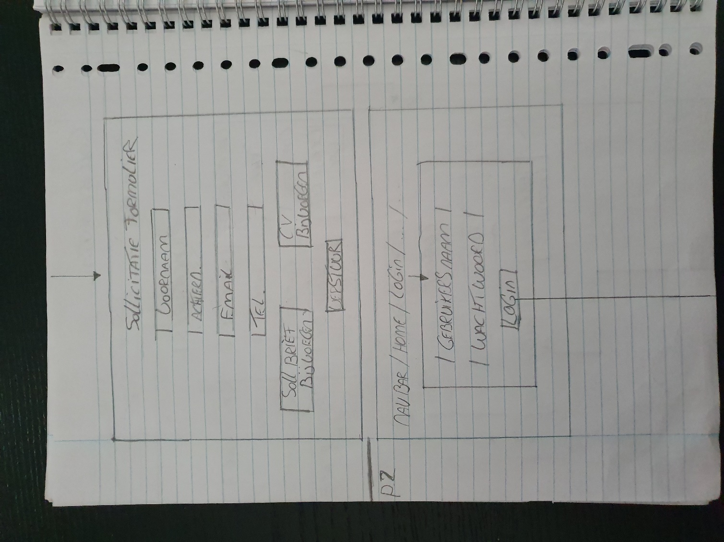

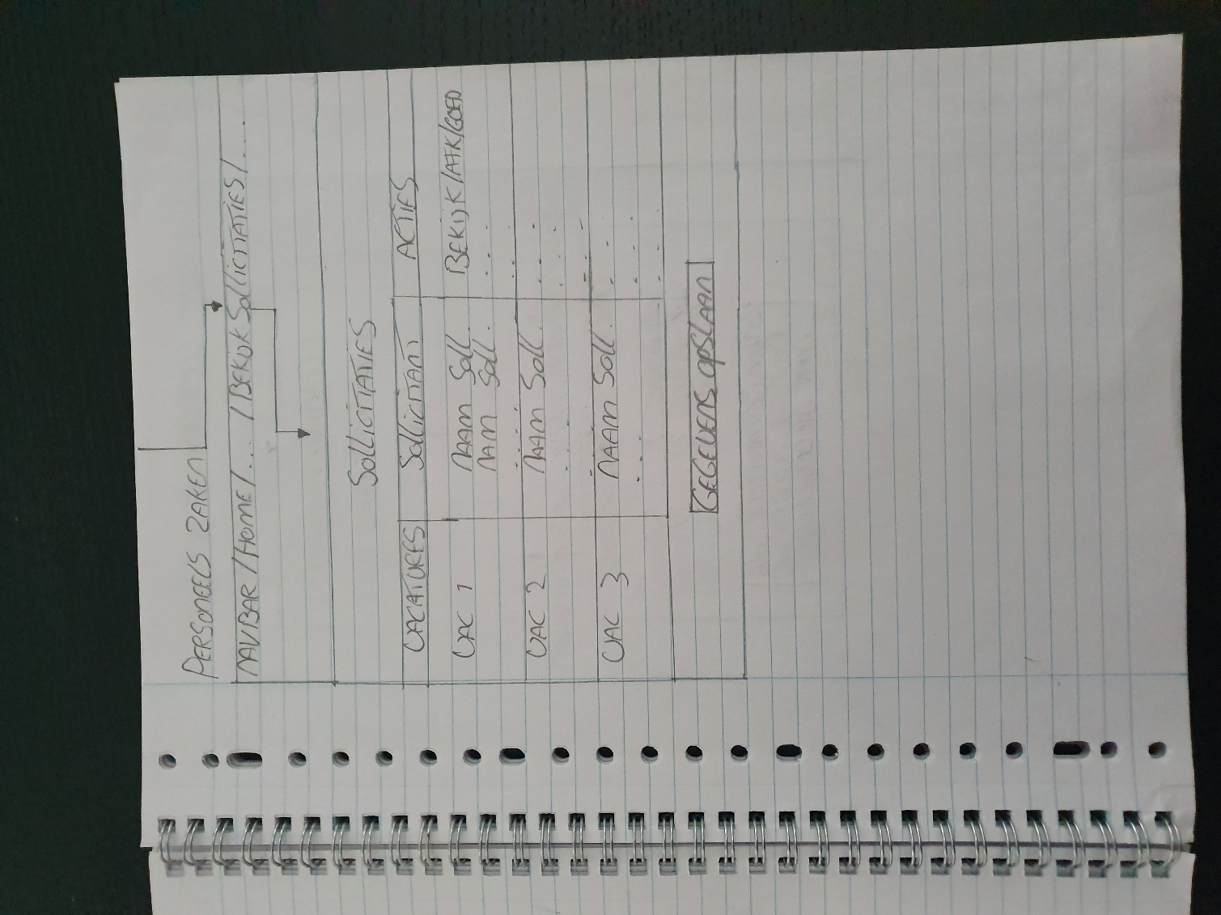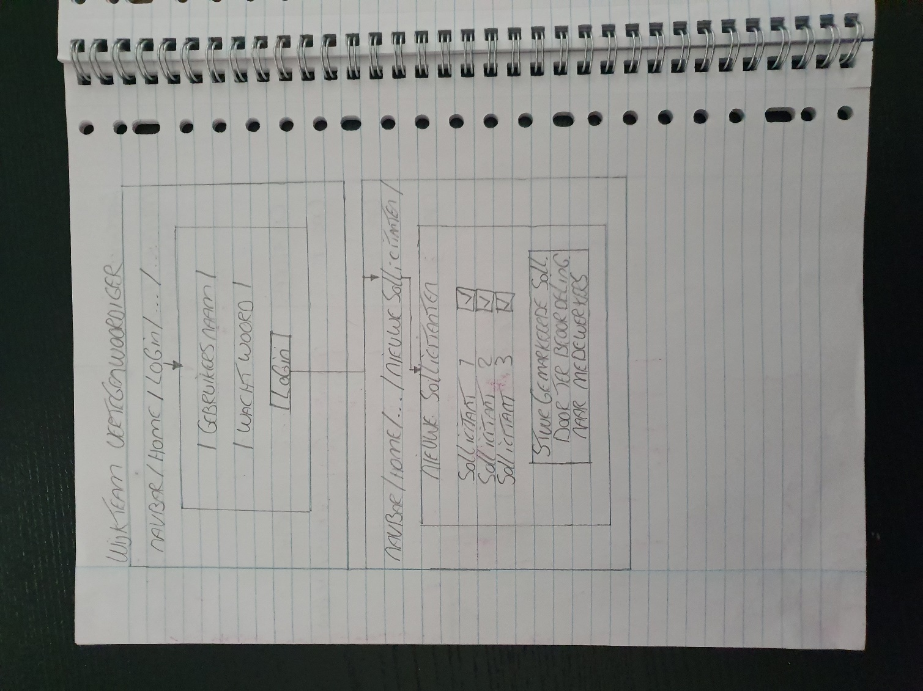

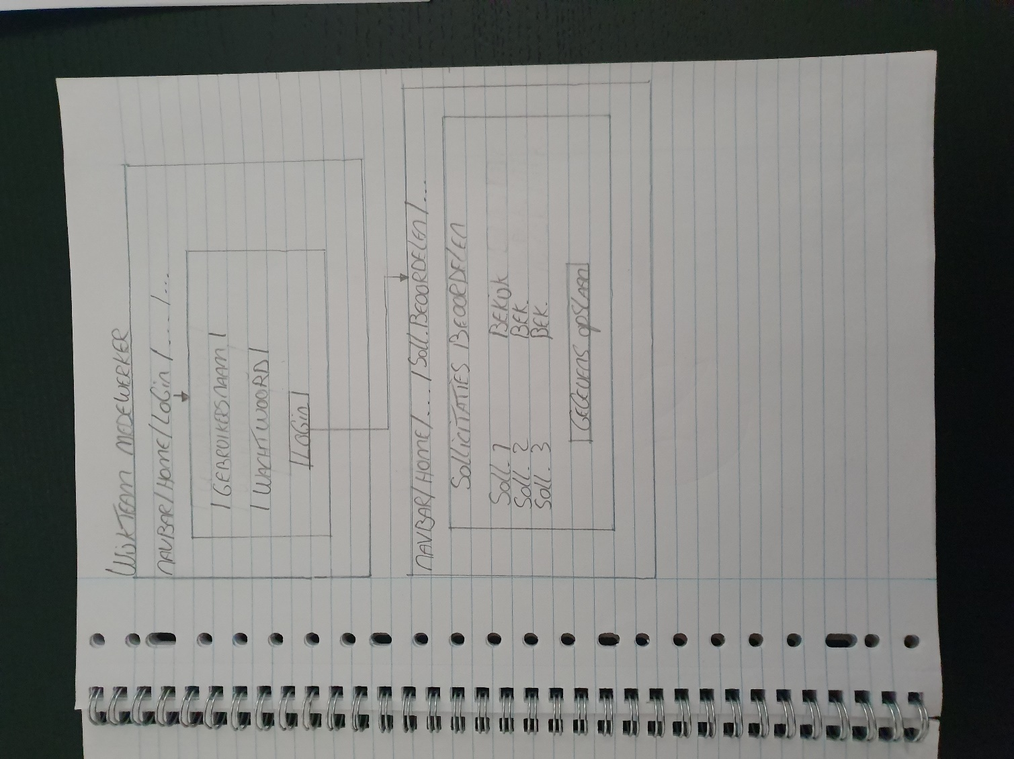

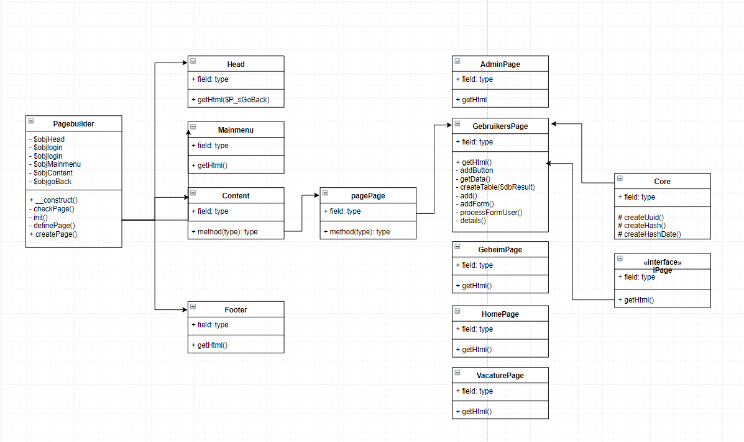

## Sequentiediagram

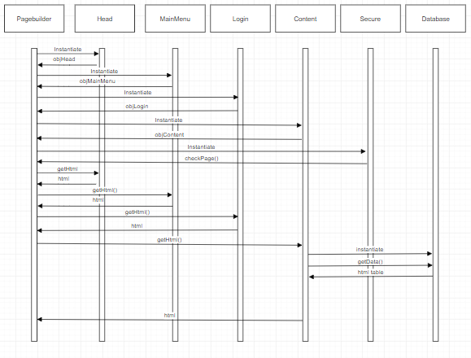

## Relationeel datamodel (indien nodig)

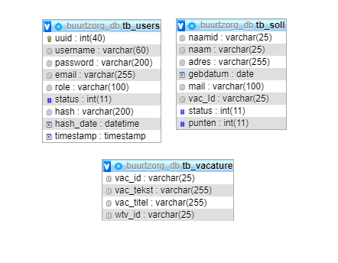

|  |  |
| --- | --- |
| **Status** | **Role** |
| 0 = Inactive | 1=PO |
| 1= Active | 2=Teamlid |
|  | 3=WTV |
|  | 4=Admin |

|  |
| --- |
| **Status** |
| 1 = heeft gesolliciteerd |
| 2= PO goedgekeurd |
| 3= WTV goedgekeurd |
| 5= Uitgenodigd |

# Ontwikkelomgeving

## hardware

Onderstaande hardware is nodig om de applicatie te kunnen maken:

|  |  |
| --- | --- |
| Apparaat | Vereisten |
|  |  |
| Laptop | OS, Internet, FTP-Server, Github, IDE, Rustige werkplek. |

## software

*Hieronder staat de software die gebruikt is om de applicatie in de vorm van een webapplicatie te bouwen:*

|  |  |
| --- | --- |
| *Software* | *Opmerkingen* |
| *Besturingssysteem* | *Windows 10* |
| *IDE* | *Atom* |
| *evt frameworks en servers* | *FTP, Github,* |
| *Database* | *PHPMyAdmin, FTP, XAMPP* |
| *Browsers* | *Chrome, IE* |
| *Testing* | *Localhost (XAMPP)* |